棠湖外国语学校附属小学
一年级第十六周周末练习题
班级 姓名 家长签字
- 我会算。
二、我会填。
19-10= | 4+10= | 17-6= | 2+8+4= | 11+5=
11+8-9= | 7+8-2= | 16+3-5= | 16-6= | 9+9=
17-4= | 14+4-8= | 18-10+6= | 15-5-7= | 8+2+2=
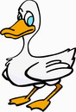
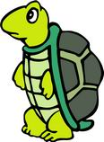

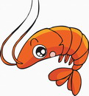
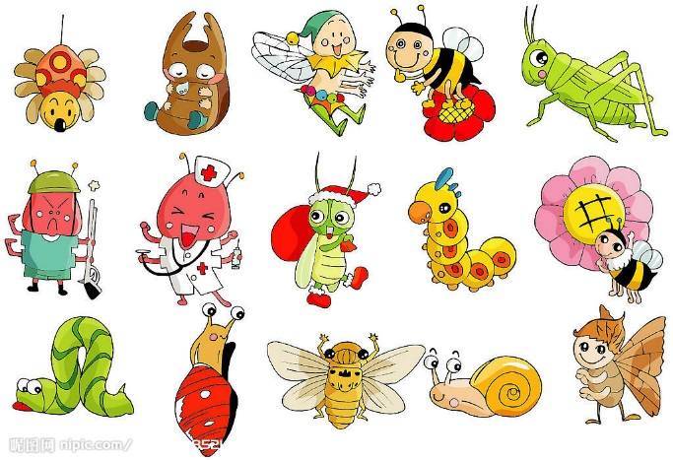
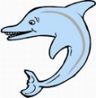
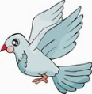
1、

一共有（ ）只小动物。从 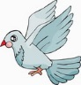数起 ，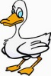 排在第（ ）个，
的后面有（ ）只动物。从右边数，排在第（ ）个。
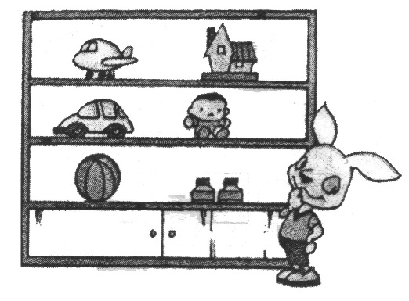
2、
（1） 在  的（ ）边；
（2）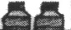 在 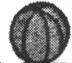 的（ ）边；
（3） 在 的（ ）面；
（4） 在  的（ ）面。
3、
（1）一共有（ ）个物体，其中 有（ ）个。
（2）从左边数 排第（ ），从右数排（ ）。
4、15个同学排队做操，明明右边有7人，他的左边有 人。
5、在服装下面画“√”。
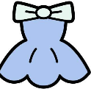
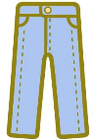
（ ） （ ） （ ） （ ） （ ） （ ）（ ） （ ）
三、操作题：按要求在方格内画出相应的图形。
在★的右边画一个△
在▼的上边画一个○
在▼的左边画一个□
▼
★

四 、连一连。
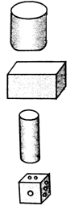
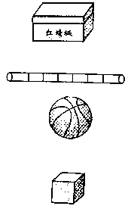
长方体

正方体
球

圆 柱

五、想一想、填一填。
（1）把1、2、3、4、5、6、7、8、9、10这10个数填入框内。
－ － = － = － = － = －
（2） ☆+〇+〇=10 〇+〇+〇+☆+〇=16 ；☆=（ ） 〇=（ ）
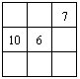
（3）在正方形的空格里填上适当的数，使每一横行、竖行、斜行的三个数相加得数都是18

